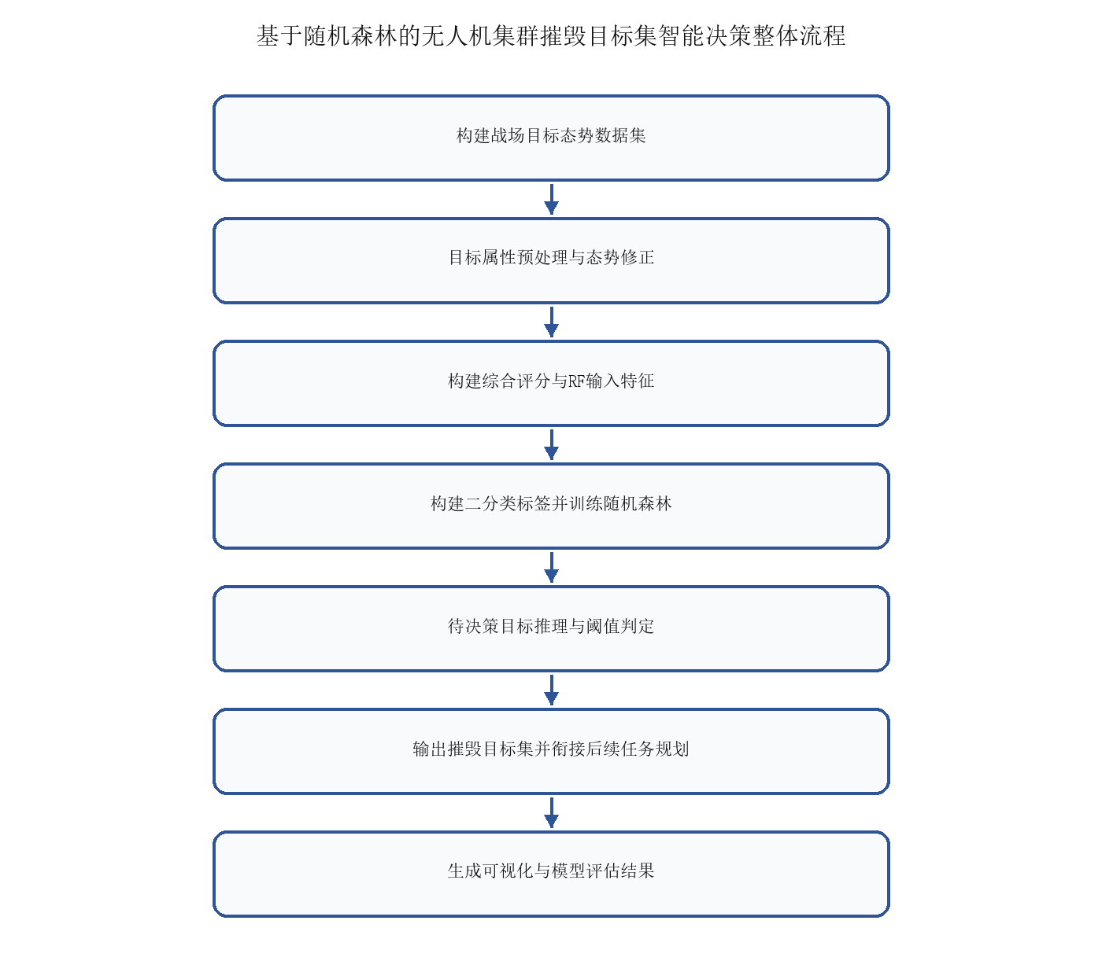
图1 本发明方法整体流程图
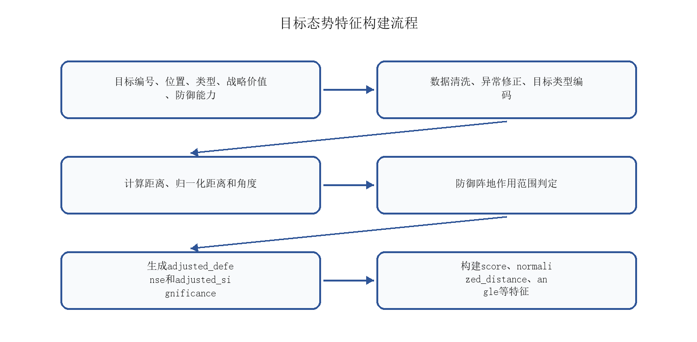
图2 目标态势特征构建流程图
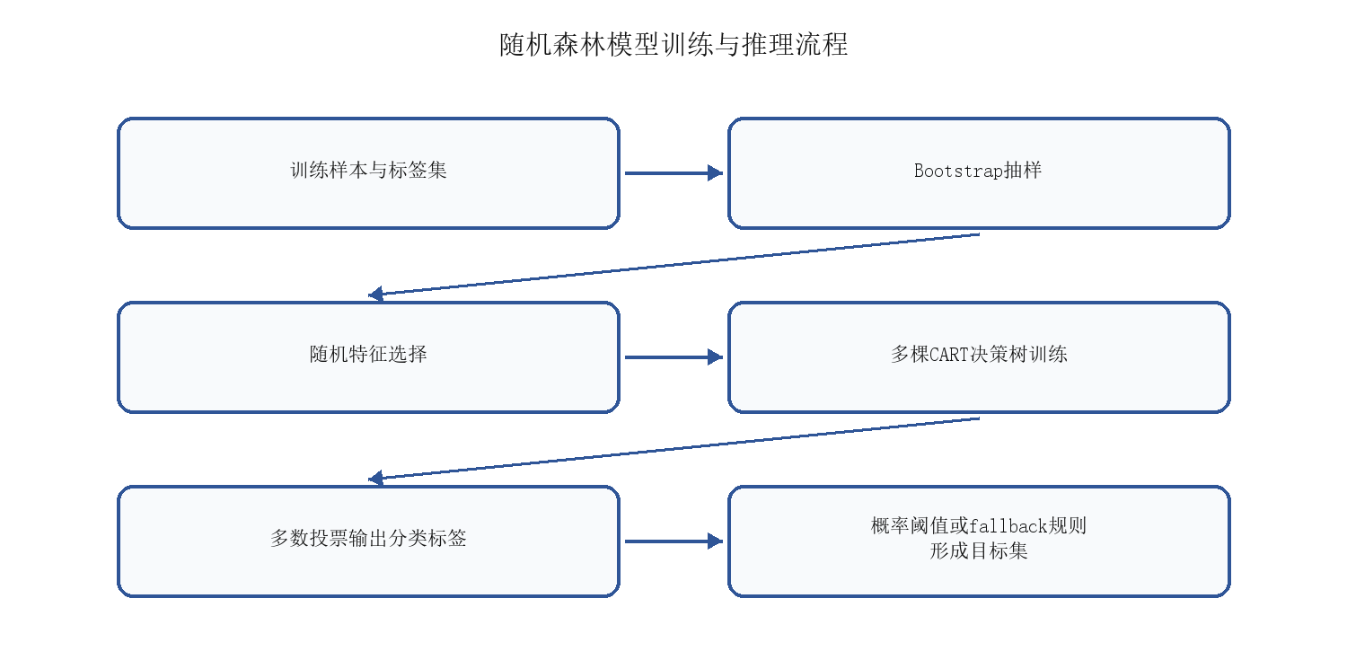
图3 随机森林模型训练与推理流程图
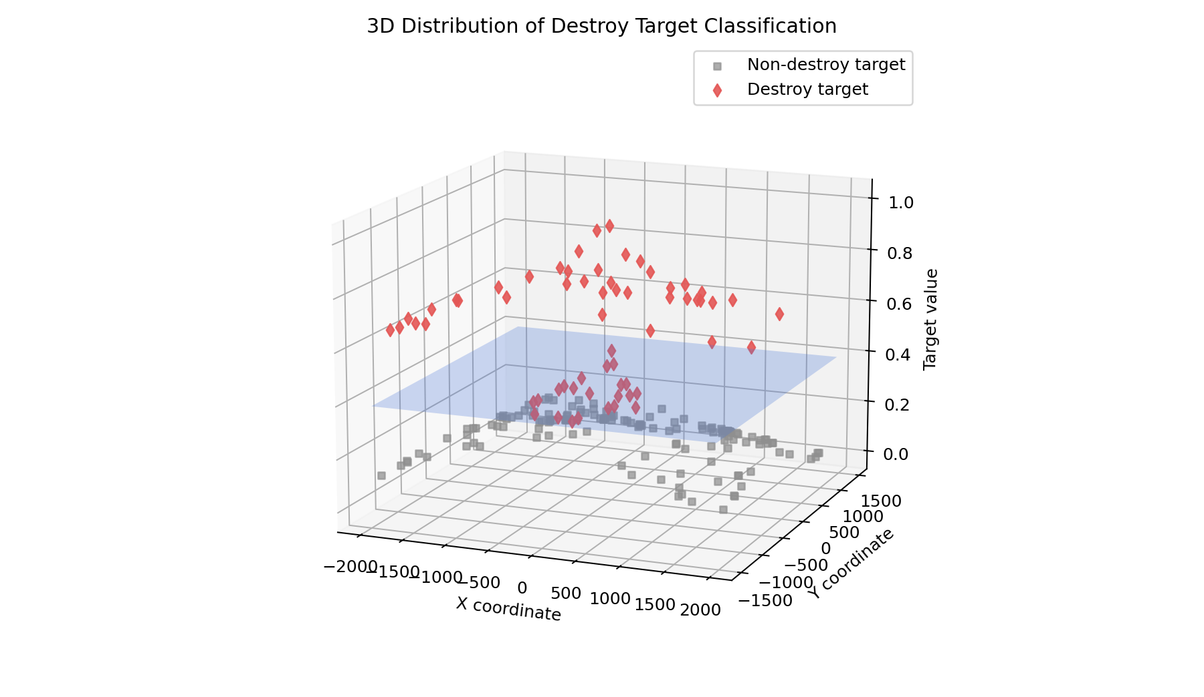
图4 摧毁目标集与非摧毁目标集三维分布示意图
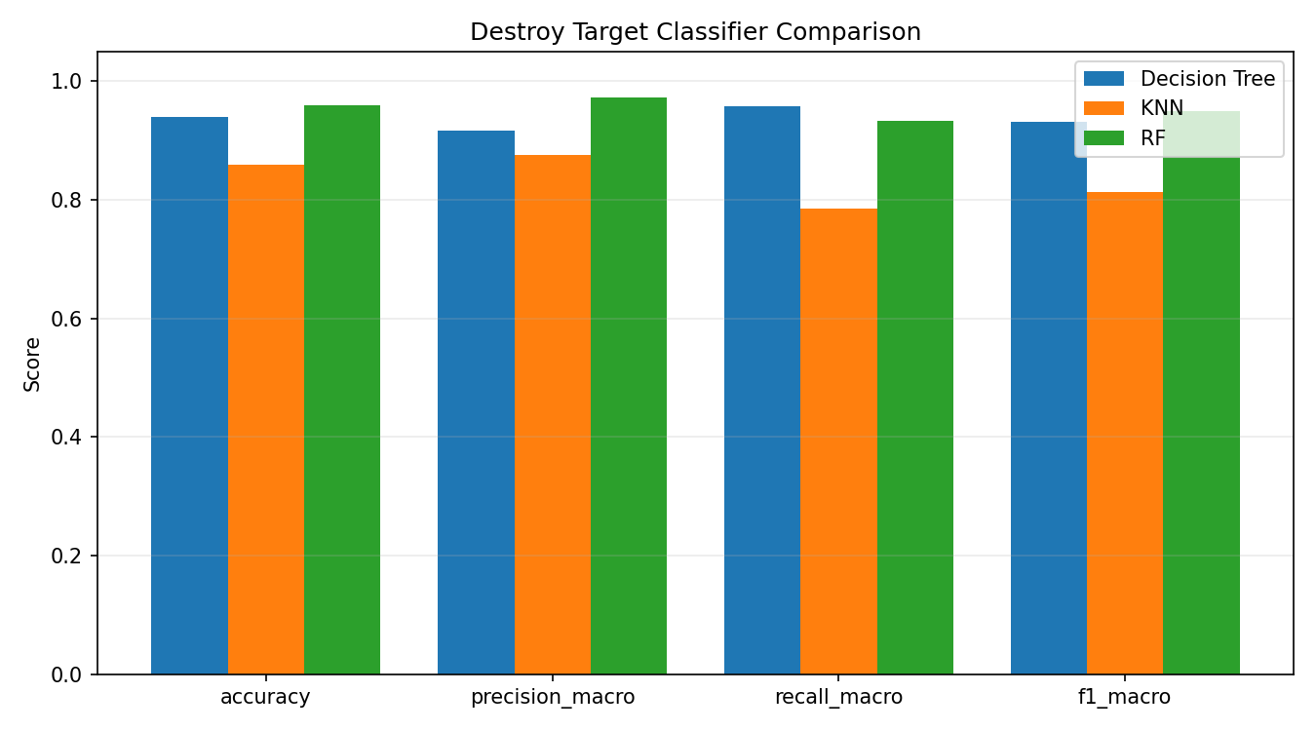
图5 随机森林与对比分类模型性能对比示意图
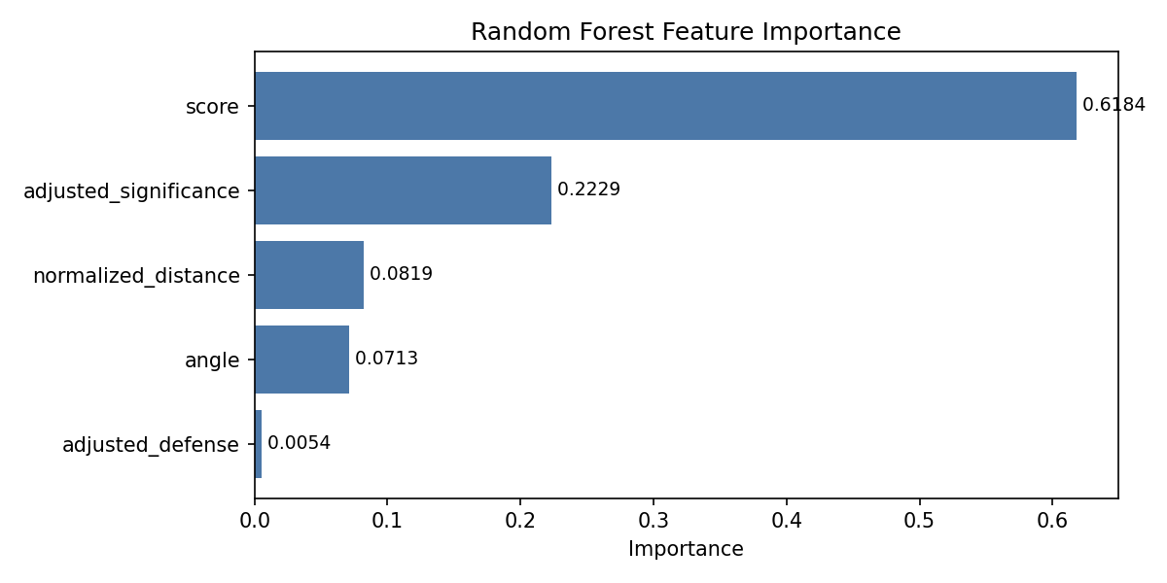
图6 随机森林特征重要性示意图

